

بماذا نعتقد؟


ghaemiyeh.com

فهرست مطالب
اشارة 4
اشارة 4
الفهرس 10
مقدّمة المترجم 12
المؤلّف فی سطور 14
مقدّمة المؤلّف 18
إثبات الخالق 20
اشارة 20
الطریق الأوّل: العقل 20
الطریق الثانی: الفطرة 21
التوحید 24
العدل 28
الجبر والتفویض 31
النبوّة و اثبات خاتمیّة الرسول صلی الله علیه و آله 34
الإمامة 37
اشارة 37
أمور مهمّة 37
الدلیل الأوّل: العقل 38
الدلیل الثانی: هدایة القرآن 38
الإمامة فی منظار أهل السنّة 38
العصمة 41
عصمة النبیّ والإمام 41
المعجزة 43
المعاد 45
المصادر 49

اشارة
سرشناسه: علم‌الهدی، محمدباقر، 1331 - 1388.
عنوان قراردادی: ما به چه معتقدیم. عربی
عنوان و نام پدیدآور: بماذا نعتقد/ محمّدباقر علم‌الهدی؛ ترجمه عربی سیّدجعفر مدرسیّ؛ تصحیح میرزا حمید خبیری؛ به تحقیق مؤسّسة عالم آل محمّد علیهم السلام المعارفیّة.
مشخصات نشر: مشهد، انتشارات ولایت، 1394.
مشخصات ظاهری: 56ص ؛ 5/14×5/21س‌م.
شابک : 978-964-6172-76-0
وضعیت فهرست نویسی:فیپا
شناسه افزوده: مدرّسیّ، سیدجعفر، 1365 - ، مترجم
شناسه افزوده: خبیری، میرزا حمید، مصحّح
شناسه افزوده: مؤسّسة عالم آل محمّد علیهم السلام المعارفیّة
رده¬بندی کنگره: BP211/5/ع‌814م‌2043394
رده بندی دیویی: 297/4172
شماره کتاب¬شناسی ملی: 3740783
اسم الکتاب: بماذا نعتقد؟
المؤلف: العلّامة الحاجّ الشیخ محمّد باقر علم الهدی رحمه الله
المترجم: السیّد جعفر المدرّسیّ
التصحیح: المیرزا حمید الخبیریّ النوغانیّ
تقویم النص: السیّد حسین المدرّسیّ
تنضید الحروف: جواد الجعفریّ
تحقیق: مؤسّسة عالم آل محمّد علیهم السلام المعارفیّة
الناشر: دار الولایة للنشر
الطبعة الأولی: 1395ش (1438ق _ 2017م)
الکمیّة: 5000 نسخة
ISBN: 0 _ 76 _ 6172 _ 964 _ 978
مراکز التوزیع: ایران، مشهد، دار الولایة للنشر، هاتف: 00989151576003
ایران، قم، شارع الصفائیّة، مجتمع الإمام المهدیّ؟عج؟، الطابق الارضیّ، رقم 116، هاتف: 00982537833624
عراق، النجف الاشرف، نهایة شارع الرسول، قرب مدرسة النضال، نقال: 009648802450230، ارضیّ: 334072

اشارة
بسم الله الرحمن الرحیم
اللَّهُمَّ صَلِّ عَلَى عَلِيِّ بْنِ مُوسَى الرِّضَا الْمُرْتَضَى الْإِمَامِ التَّقِيِّ النَّقِيِ وَ حُجَّتِكَ عَلَى مَنْ فَوْقَ الْأَرْضِ وَ مَنْ تَحْتَ الثَّرَى الصِّدِّيقِ الشَّهِيدِ صَلاَةً كَثِيرَةً تَامَّةً زَاكِيَةً مُتَوَاصِلَةً مُتَوَاتِرَةً مُتَرَادِفَةً كَأَفْضَلِ مَا صَلَّيْتَ عَلَى أَحَدٍ مِنْ أَوْلِيَائِكَ.
بماذا نعتقد
العلّامة الحاجّ الشیخ محمّدباقر علم‌الهدی قدس سره
ترجمة : السیّدجعفر المدرسیّ
تحقیق مؤسّسة عالم آل محمّد علیهم السلام المعارفیّة.
بسم الله الرحمن الرحيم
«اُدْعُ إِلَى سَبِيلِ رَبِّكَ بِالْحِكْمَةِ وَالْمَوْعِظَةِ الْحَسَنَةِ»
يُعدّ العلم والمعرفة أفضل وأكبر التعم الإلهية المهداة لعباد الله الصالحين لأنه بالعلم يعينهم الله على عبوديته وبه يخضعون له، وهو من أكبر النعم التي بها يفتخرون في حياتهم الدنيا.
والعلماء الربانيون والعرفاء الإلهيون هم من يستضيئون بهدی الأنبياء والأئمة علیهم السلام ولا يشعرون بالتعب أو الملل أبدا في سلوك هذا الطريق. طريق العلم والعمل، ويتجنبون الطرق الأخرى التي لا تنتهي بهم إلى نيل معارف الأئمة علیهم السلام.
تهدف هذه المؤسسة . التي تأسست بدافع إحیاء آثار هذه الثلة المخلصة التي تحملت على عاتقها مهمة الدفاع عن معارف الوحي والعلوم الإلهية الأصيلة . إلى نشر هذا الفكر عبر الوسائل العصرية المتاحة ومن الله التوفيق.
عالم آل محمد
مؤسسة عالم آل محمد (عليهم السلام) المعارفية
info@alemalmohammad.com
﻿اللَّهُمَّ کُنْ لِوَلِیِّکَ الحُجَهِ بنِ الحَسَن. صَلَواتُکَ علَیهِ و عَلی آبائِهِ فِی هَذِهِ السَّاعَهِ وَ فِی کُلِّ سَاعَهٍ وَلِیّاً وَ حَافِظاً وَ قَائِداً وَ نَاصِراً وَ دَلِیلًا وَ عَیْناًحَتَّى تُسْکِنَهُ أَرْضَکَ طَوْعاً وَ تُمَتعَهُ فِیهَا طَوِیلا

الفهرس
صورة
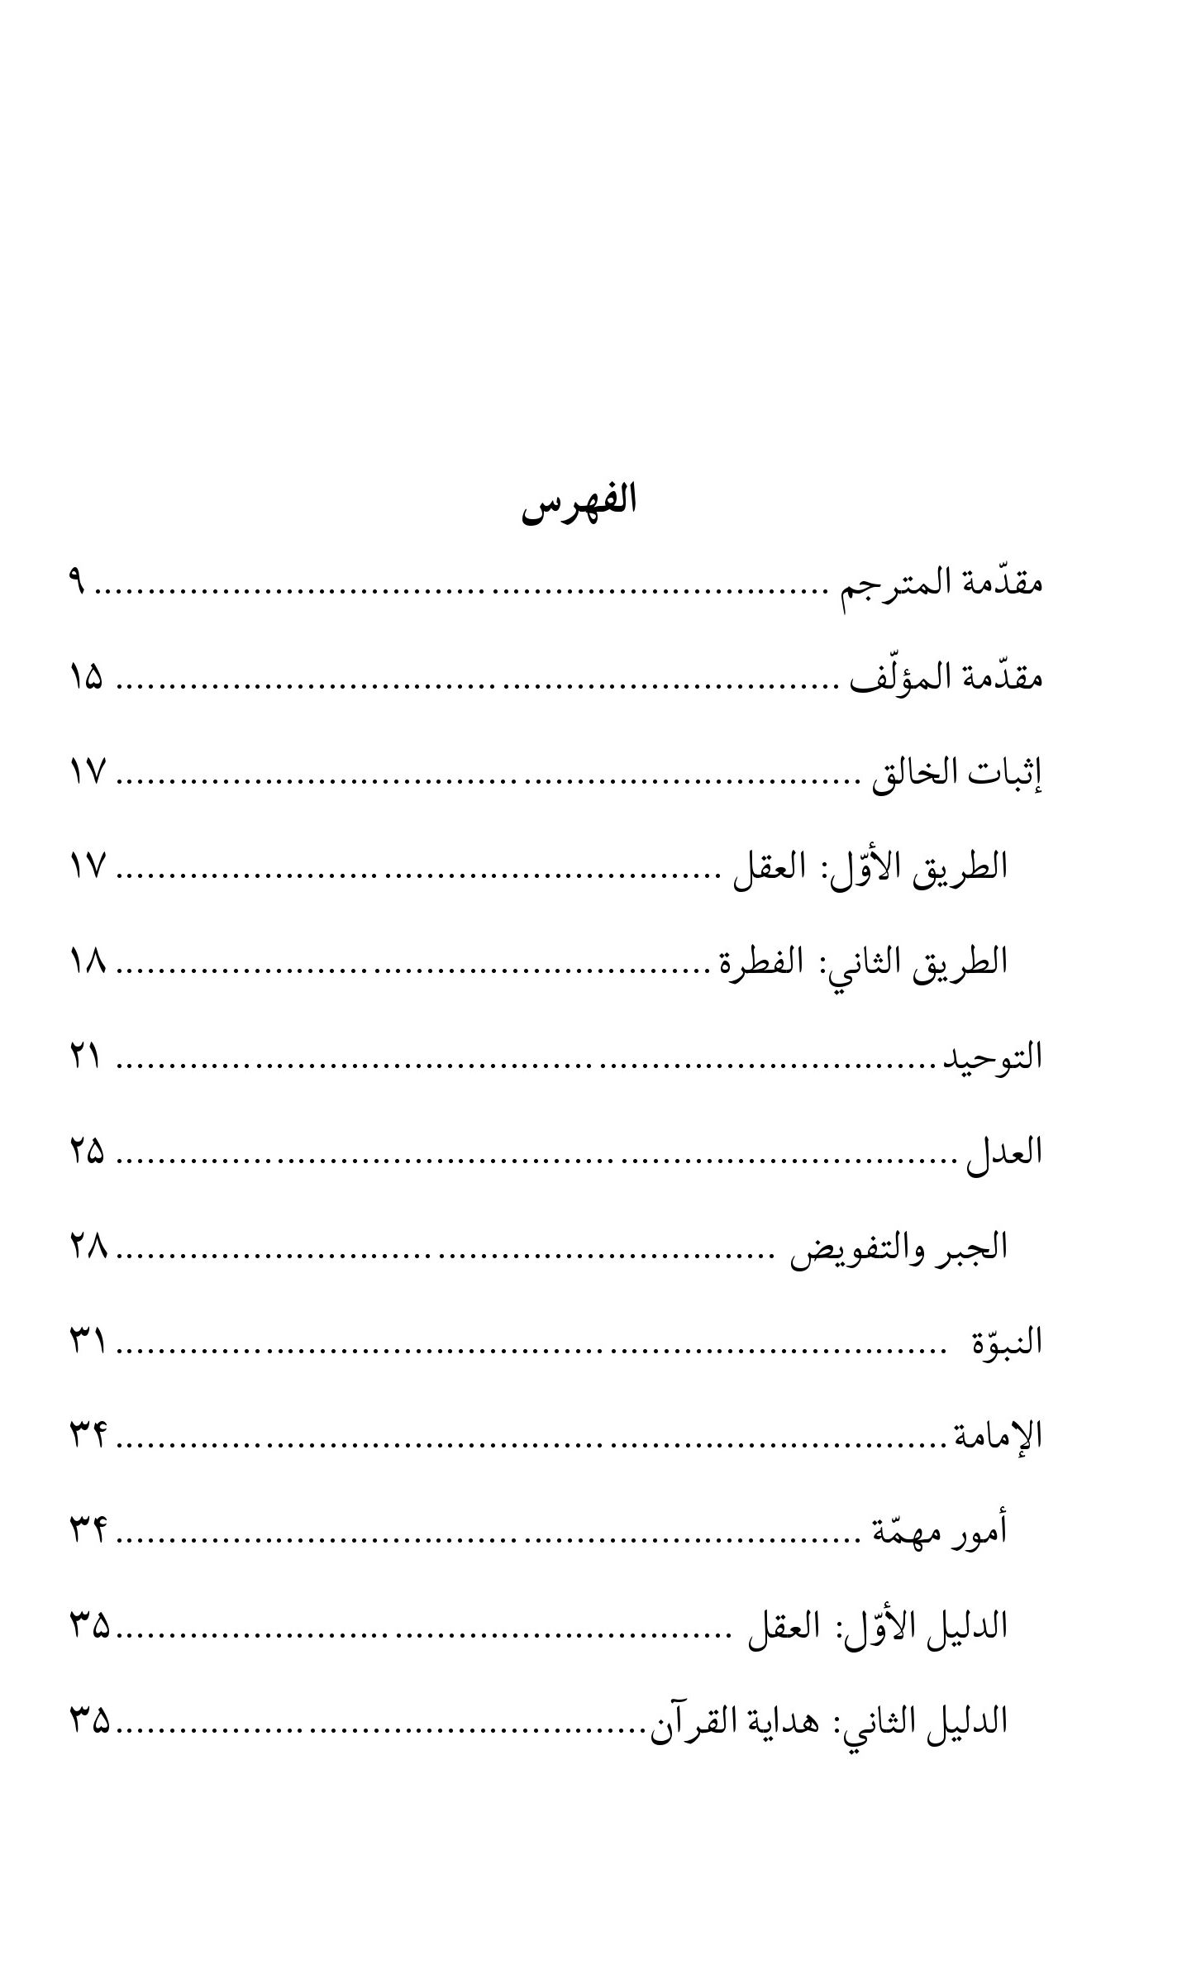
صورة
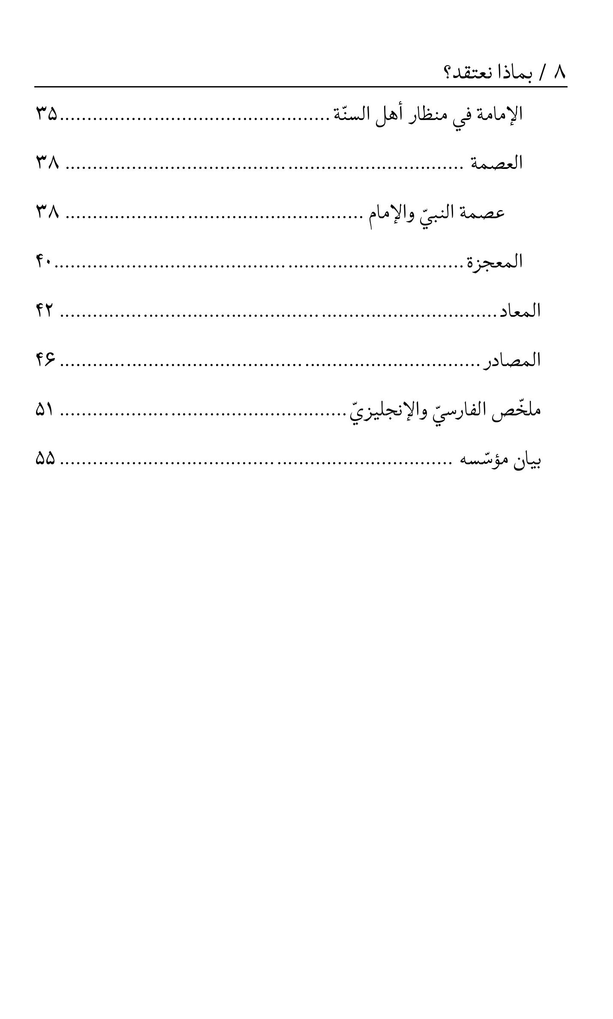

مقدّمة المترجم
بسم اللّه الرحمن الرحیم
الحمد للّه ربّ العالمین، والصلاة والسلام علی أشرف الأنبیاء والمرسلین محمّد المبعوث رحمة للعالمین وعلی آله الطیّبین الطاهرین المعصومین.
وبعد، لیس شیء أوفق للفطرة البشریّة وأکثر انسجاماً مع الخِلقة من الدین الإلهیّ، فإنّ خالق البشر هو الأعرف بما یلائم خلقه، فشرّع لهم ما یتناغم تماماً مع جبلّتهم ویتطابق مع سجیّتهم. لتشکّل المعرفة المستلهمة من الوحی حلقة الوصل بین الخلق والخالق وتملأ الفراغ المتّسع وتسدّ الفجوة الکبری وتوصل الإنسان إلی ضالّته المنشودة.
فکسب المعرفة یشکّل أساس المنظومة الدینیّة التی تبنی علیها النظرة الشاملة للحیاة والرؤیة الواقعیّة للعالم.
فإذا نجح المرء فی تحصیل المعرفة الحقیقیّة من مظانّها فقد أشرف علی بحر من الخیر لا یبلغ قعره، وینبوع من عطاء لا ینضب.
إنّ اللّه سبحانه وتعالی بسبب رحمته اللا متناهیّة غرس لبّ الحقیقة فی سویداء قلوبنا وطبّعه فی أنفسنا، ولذلک تجد أنّ
المعرفة الحقیقیّة تستند إلی الوجدان والفطرة أوّلاً وبالذات، ومن خلالها ینطلق الإنسان لیجوب عباب الحیاة، ثم یلیه دور الأنبیاء فی إثارة تلک الکوامن ومن ثمّ تلقیحها بإرشادات السماء، فتنصهر الفطرة النقیّة مع تجلّیّات الوحی لتشکّل أکبر رافد للمعرفة یصبّ فی نهر الملکوت.
أمّا الکتاب الذی بین یدیک فهو مختصر نافع فی أصول الدین، وهو فی صغر حجمه من نفائس مآثر شیخنا المؤلّف رحمه الله، فقد بلغ بأوضح الکلام أدقّ المَرام وبیّن بواضح البیان خلاصة أصول الإیمان، فلیست سهولة مضامینه إلّا لقوّتها واستحکامها، کالشمس التی یکون الدلیل علیها الإشارة بالبنان، وقد أکّد سماحته إلی هذه المسألة فی مقام التذکیر بأنّ أمّهات المسائل العقائدیّة لابدّ أن تکون من أبده البدیهیّات التی یدرکها جمیع العقلاء حتّی تتمّ الحجّة علی جمیهم.
الکتاب فی الأصل باللغة الفارسیّة، استقی من محاضراته التی ألقیت علی بعض طلبة الجامعات فی بعض سنوات التبلیغ، فی مدینة «أراک» وذلک فی صفر الخیر سنة 1417ه-.ق، وقد جمعت باهتمام الشیخ حسن الکاشانیّ ثمّ تمّت طبعته، وها قد وفّقنی اللّه لتعریبه بطلب من مؤسّسة عالم آل محمّد علیهم السلام المعارفیّة، لیکون أداءاً ولو بسیطاً لعظیم حقّه رحمه الله.

المؤلّف فی سطور
صاحب هذه الوجیزة قد قَلَبَ آثار النبیّ وأهل بیته علیهم السلام ظهراً لبطن، وغاص فی بحارها دهراً، فنال حظّاً وافراً من لئالیها لما عکف کلّ حیاته علی مدارستها و استکشاف سرائرها وغوالیها.
إنّه شیخنا العلَم العلّامة الفقیه الشیخ محمّد باقر علم الهدی رحمه الله، الذی عدّه بعض الأساطین من نوادر الفنّ فی عصرنا الحدیث.
تتلمذ علی أیدی الجهابذة من علماء مدینة مشهد المقدّسة، کآیة اللّه العظمی السیّد عبد الهادی المیلانیّ، وآیة اللّه الشیخ حسنعلیّ المروارید، وآیة اللّه المیرزا جواد الطهرانیّ، وآیة اللّه الشیخ علیّ النمازیّ الشاهرودیّ، وآیة اللّه الشیخ علیّ الفلسفیّ، وآیة اللّه السیّد محمود المجتهدیّ السیستانیّ، فحصد من کلّ شجرة أطیبها واغترف من کلّ معین أصفاه، حتّی صار ذلک العالم العامل الذی ما برح یتضوّع شذاه والخطیب الفقیه الذی لم تزل تفوح علومه ونَداه.
لقد جمع سماحته بین الدقّة وحُسن البیان، الأمر الذی تشهد علیه تألیفاته وتقریرات دروسه مثل کتاب سدّ المفرّ علی القائل بالقدَر والذی أبطل فیه مذاهب الجبر والتفویض وأجاب عن شبه الفلاسفة وضلالاتهم.
من مؤلّفاته:
*خورشید اسلام چگونه درخشید؟ (ستّة أجزاء)، منشورات طوس، فارسیّ.
*کمال هستی در عصر ظهور، منشورات طوس - فارسیّ.
*البداء آیة عظمة اللّه، منشورات الولایة، عربیّ، (تقریرات دروسه بقلم السیّد علیّ الرضویّ).
*معرفة اللّه، منشورات الولایة، عربیّ، (تقریرات دروسه بقلم السیّد علیّ الرضویّ).
*سدّ المفرّ علی منکر عالم الذرّ، عربیّ، (تقریرات دروسه بقلم السیّد علیّ الرضویّ).
*شفاعت (ثلاثة أجزاء)، منشورات منیر، فارسیّ.
*سدّ المفرّ علی القائل بالقدر، منشورات منیر، عربیّ، (تقریرات دروسه بقلم السیّد علیّ الرضویّ والشیخ حسن الکاشانیّ والشیخ أمیر الفخّاریّ).
*البصیرة والعمی فی کلام الباری و أولی النُهی، منشورات میقات، عربیّ.
*حدیث النفس فی أحادیث أهل البیت علیهم السلام، منشورات فدک، عربیّ.
*النبیّ وآله علیهم السلام کلّهم نور واحد، منشورات طوس، عربیّ.
*حضرت حمزه(علیه السلام)، مدافع حق، منشورات منیر، فارسیّ.
*معرفة العلم، فی نقد مبانی الفلسفة والعرفان والمادّیّة، تقریرات دروسه (مخطوط)، عربیّ.
لبّی شیخنا الأستاذ علم الهدی نداء ربّه فی السادس من شهر رمضان عام 1431 ه-.ق، بعد عمر ملیء بالعطاء والتعلیم والتربیة. أسأل اللّه تعالی أن یتغمّده فسیح جنّته ویحشره مع محمّد وآله علیهم السلام، وأبتهل إلیه سبحانه أن ینفع بهذه الأوراق طلّاب العلم ویتقبّله بقبول حسن بشفاعة سیدی ومولای الإمام أبی الحسن علیّ بن موسی الرضا علیه آلاف التحیّة والثناء إنّه سمیع مجیب. وصلّی اللّه علی محمّد وآله الطیّبین الطاهرین.
18 شوال 1435ق
العبد الفقیر إلی ربّه الغنیّ
جعفر بن محمّد باقر المدرّسیّ الحسینیّ عفی اللّه عنهما
مشهد المقدّسة

مقدّمة المؤلّف
الحمد للّه ربّ العالمین، والصلاة والسلام علی أشرف الأنبیاء والمرسلین، أبی القاسم محمّد وآله الطاهرین، ولعنة اللّه علی أعدائهم أجمعین من الآن إلی یوم الدین.
الثناء والحمد للّه الذی فطر الناس علی فطرة التوحید وأسبغ علیهم النعم المختلفة وأراهم الدلائل المحکمة فی إثبات توحیده وسائر المسائل الاعتقادیّة لیخرجهم من ظلمة الجهل والضلالة.
تنبیه:
إنّ الأسس الاعتقادیّة لکلّ انسان لابدّ وأن تکون مؤسّسة علی العقل والفطرة والوجدان الصحیح. ولهذا لا یسمح الدین الإسلامیّ المقدّس أن یعتقد الإنسان بما لا برهان له علیه.
ومن جهة أخری نعلم أنّ جمیع البشر - بدءاً من أعلم الناس وانتهاءاً بالأمّی الذی یسکن وراء الجبال، ومن أیّ الملل والطوائف - علی حدّ سواء من جهة التکلیف، أی: أنّ الجمیع مکلّف بتحصیل الاعتقاد الصحیح، ثمّ عبادة خالق المصنوعات سبحانه.
وعلیه، فالأدلّة علی معرفة اللّه تعالی لابدّ أن تکون قویّة، وفی ذات الوقت
بمنتهی السهولة لکی تکون قابلة لإدراک الجمیع، ویجب ألّا تتوقّف بأیّ وجه من الوجوه علی تحصیل المعلومات المختلفة أو المصطلحات المعقّدة أو المبانی الفلسفیّة والعرفانیّة غیر الصحیحة، حتّی یستطیع کلّ عالم وجاهل من جمیع الملل والنحل فهمها والإیمان بها، وذلک لأنّه:
أوّلاً: إنّ تعلّم الفلسفة والعرفان غیر ممکن لمن لا یملک الاستعداد وکذا من کان مشغولاً بمختلف قضایا الحیاة.
ثانیاً: مع التوجّه إلی أنّ جمیع الناس مکلّفون، فلا یجوز أن یمکث الإنسان - بذریعة طلب العلم - فی ظلمات الکفر والإلحاد والزندقة.
ثالثاً: إنّ طریق الفلسفة والعرفان طریق خاطئ، لأنّ هذین الطریقین یعرّفان ربّاً موهوماً ومتخیَّلاً حیث إنّه موضوع ومخلوق الوهم والخیال، وهو مردود بناءاً علی الآیات والروایات. وأمّا الأنبیاء وأئمّة الدین: فإنّهم یدعون الناس بالوجدان والفطرة السلیمة وإیقاظ العقول والأدلّة الواضحة، إلی الإقرار والقبول بالربّ الواقعیّ الذی هو فوق الوهم والخیال والعقل.
فَبَعَثَ فِیهِم رُسُلَهُ وَوَاتَرَ إِلَیهِم أَنبِیَاءَهُ لِیَستَأدُوهُم مِیثَاقَ فِطرَتِهِ وَیُذَکِّرُوهُم مَنسِیَّ نِعمَتِهِ وَیَحتَجُّوا عَلَیهِم بِالتَّبلِیغِ وَیُثِیرُوا لَهُم دَفَائِنَ العُقُولِ.

إثبات الخالق

اشارة
یمکن الاستدلال علی إثبات هذه المسألة، وهی أنّ مصنوعات العالم لها صانع علیم وقدیر، من طریقین:

الطریق الأوّل: العقل
هذا الدلیل یدرکه ویفهمه جمیع أفراد البشر فی أیّ ظرف من الظروف، بتقریب أنّ: الجمیع یعرف جیداً أنّ کلّ مصنوع له منشأ ومبدأ، ولا یمکن قبول وجود المصنوع بدون الصانع، وعلیه فمن الطبیعیّ أنّ کلّ إنسان عاقل إذا رأی شیئا لم یکن ثم کان، یبحث عمّن صنعه أوّلاً، فإذا وقع بصره علی آلة حاسبة صغیرة ذات دقّة وإمکانات کثیرة بحیث لم یر مثلها فی السابق، فأوّل سؤال یطرحه هو: ما اسم مخترعه؟ وهکذا إذا حدث اکتشاف علمیّ جدید فإنّه فوراً یتمّ تعریف اسم المکتشف له.
فعلیه مع التوجّه إلی أنّ الأشیاء کلّها لم تکن ثم کانت ووجدت واحدة واحدة مع دقّة ونظم عجیب ظاهر فی کلّ مصنوع وحاکم علیه، فإنّ عقلنا یهدینا إلی أنّه یجب أن یکون هناک صانع عالم قدیر صنعها. یقول القرآن
الکریم فی مقام التذکیر بهذا: أَم خُلِقُوا مِن غَیرِ شَی‌ءٍ أَم هُمُ الخالِقُونَ.
طبعاً هذه الحقیقة «أنّ الإنسان لم یکن ثمّ کان» حقیقة واضحة وثابتة للجمیع، وعلیه یجب إمّا أن یکون هذا المخلوق العجیب (یعنی الإنسان) موجوداً من دون صانع، والعقل لا یقبل هذا المطلب، و إمّا أن یکون صانع الإنسان هو نفس الإنسان، وهذا أیضا لا یمکن قبوله، وذلک لأنّه عندما لم یکن، فإنّه ما کان شیئاً حتّی یکون منشأ أثر، وبعدما وجد لا معنی لأن یقال أنّه أوجد نفسه، یعنی أنّ الشیء الموجود لا یحتاج إلی أن یوجد.
وبناءاً علی هذا، فالموجودات فی العالم قد أوجدها صانع قادر حکیم، وعلینا عبادته بإخلاص من صمیم القلب حتّی نفلح فی عالم الدنیا والآخرة.

الطریق الثانی: الفطرة
لقد خُلق الإنسان بنحو معیّن بحیث یدرک جیّداً فی بعض حالاته أنّ هنالک عالماً وقدیراً یدبّر أموره دائماً، أی أنّه یجد فی نفسه قدرة اللّه تعالی وحکومته علیه، من جهة أنّه لم یکن ثمّ صار موجوداً، کان صغیراً، ثمّ کبر،
وکان طفلاً ضعیفاً، ثمّ صار شاباً قادراً، ثمّ ضعیفاً عاجزاً، کان سالماً، ثمّ صار مریضاً، کان مریضاً ثمّ صار سالماً صحیحاً، کان غاضباً، ثمّ صار مسروراً، ومسروراً فصار غاضباً، کان حزیناً ثمّ صار فرِحاً، أو فرحاً ثمّ صار حزیناً...
وکذلک اذا وقع هذا الإنسان فی مشکلة صعبة جدّاً، بحیث انقطع أمله عن جمیع الأسباب العادیّة لرفع تلک المشکلة، ففی هذه الحالة یدرک عجزه وضعفه، ویجد قدرة اللّه اللامتناهیّة، ولهذا یمدّ یده إلیه ویطلب المساعدة منه لکی ینجیه.
جاء أحد الموالین إلی الامام الصادق7 وقال: یا ابن رسول الله دُلّنی علی الله ما هو؟ فقد أکثر علیّ المجادلون وحیّرونی.
فَقَالَ7 لَهُ: یَا عَبدَ اللهِ هَل رَکِبتَ سَفِینَةً قَطُّ؟ قَالَ: نَعَم.
قَالَ: فَهَل کُسِرَ بِکَ حَیثُ لَا سَفِینَةَ تُنجِیکَ وَلَا سِبَاحَةَ تُغنِیکَ؟ قَالَ: نَعَم.
قَالَ7: فَهَل تَعَلَّقَ قَلبُکَ هُنَالِکَ أَنَّ شَیئاً مِنَ الأَشیَاءِ قَادِرٌ عَلَی أَن یُخَلِّصَکَ مِن وَرطَتِکَ؟ فَقَالَ: نَعَم.
قَالَ الصَّادِقُ7: فَذَلِکَ الشَّی‌ءُ هُوَ الله القَادِرُ عَلَی الإِنجَاءِ حَیثُ لَا مُنجِیَ وَعَلَی الإِغَاثَةِ حَیثُ لَا مُغِیثَ.
نعم ربما تغطی أهواءُ النفس من قبیل الشهوة والغضب وحبّ الجاه والمقام و... الفطرة، ولکن حین حدوث المصائب الشدیدة التی یقطع الإنسان رجاءه من کلّ شیء، تتجلّی تلک الفطرة الطاهرة ویتوجّه الإنسان إلی ربّه القادر الغنیّ، فیخضع له ویتوب إلیه، ویعوذ به ویطلب منه وحده النجاة والخلاص.
نعم، ففی هذه الحالة یفیق الإنسان من نوم الغفلة ویجد ربّه ویقرّ بوجوده ویعفّر خدّه علی عتبة بابه.

التوحید
مع النظر الدقیق فی الدلیلین المذکورین آنفاً فی مسألة إثبات الخالق القادر المتعال، یظهر أنّه لا تبقی الحاجة إلی إثبات وحدانیّته تعالی، لأنّ الإنسان العاقل عندما یتوجّه إلی حقّانیّة الخالق الحکیم القادر علی الإطلاق، وکذا عندما تعصف أمواج البحار بأصحاب السفینة وینقطع الجمیع عن الرجاء بکلّ شیء، ویتوجّهون إلی الخالق القادر المتعال فحسب ویدعونه ویستغیثون به، ومع حالة التضرّع والبکاء یختلج فی نفوسهم أنّه هو وحده من ینجّیهم ممّا دهاهم، ففی مثل هذه الحالة التی یثبت فیها وجود الخالق، یثبت فی ضمنه توحیده أیضاً بنحو قطعیّ، فلا تبقی حاجة إلی الاستدلال علی توحیده.
وهذه الطریقة هی طریقة الأنبیاء والأولیاء، بمعنی أنّهم کانوا یعرّفون الخالق الحقیقیّ بنحو یثبت توحیده أیضاً فی ضمن إثبات وجوده.
وأمّا الحکماء والفلاسفة، فعلی خلاف طریقة الأنبیاء والرسل، یعمدون إلی مسألة إثبات التوحید بعد اثبات وجوده تعالی، یعنی أنّهم یستدلّون فی
المرحلة الأولی علی أنّه هل یوجد إله أم لا؟ وبعد أن أثبتوا ذلک من طریق العلّة والمعلول و... یسعون فی إثبات التوحید وإقامة الأدلّة علیه. أمّا القرآن الکریم فینطلق من الیقین القاطع دون أن یبدأ من التشکیک قائلاً: أَ فِی اللهِ شَکٌّ فاطِرِ السَّماواتِ وَالأَرضِولو دقّقنا النظر ففی الآیة المبارکة مسألتان إثبات الخالق توحیده معاً -نقسم اللّه تعالی بحقّ محمّد وآل محمّد صلوات اللّه علیهم أن یرزقنا معرفته أکثر فأکثر - .
1.
الشریک بمعنی المعین والمساعد، ومن الواضح أنّ الشراکة تعنی أنّ شخصاً ما یرید القیام بعمل معیّن ولا یستطیع الوصول إلی ما یرید بمفرده، وفی الوقت یستفید من علم غیره وفکره، أو من قدرته وقوّته. إذن وجود الشریک فی أیّ مسألة ولکلّ أحد دلیل علی النقص والضعف، إمّا من الجانب العلمیّ أو جانب القدرة.
ومع النظر والدقّة فی الموجودات المختلفة فی العالم نجد جلیّاً أنّ صانعها عالم ودقیق وقدرته غیر متناهیّة، وعلیه مع الإلتفات إلی أنّ خالق المخلوقات - وهو اللّه سبحانه - علمه وقدرته غیر محدودتین، فلا یحتاج إلی الشریک،إذ أنّ وجود الشریک له دلیل علی ضعفه إمّا من الناحیة العلمیّة - حتّی یستفید من علم شریکه - أو من ناحیة القدرة - حتّی یستفید من قدرته -، ومن کان محتاجاً إلی الغیر لا یمکن أن یکون خالقاً لهذا العالم الوسیع والعظیم.
2.
دلیل النظم: إنّا لدی الارتباط بمختلف الموجودات ندرک جیّداً أنّ کلّ واحد منها یستقیم علی أساس نظم خاصّ؛ فسیر المجرّات وحرکة الأرض، وحدوث اللیل والنهار والفصول الأربعة، والنظم الموجود فی أعضاء البدن، یبیّن لنا ذلک بشکل واضح. وعلیه فالنظم الحاکم علی الموجودات هو دلیل ناطق علی وجود ناظم عالم قادر حکیم.
وحینئذ نقول: مع نظر أعمق نجد بوضوح أنّ جمیع الموجودات - بالمقدار الذی توصّل إلیه علم البشر - یحکمها ارتباط خاصّ بحیث نلمس جیّداً التناغم الکامل فیما بینها، وأنّ نظماً واحداً مسیطر علی جمیعها. فمثلاً: ینزل المطر والثلج من السماء، فتکسب الأرض القدرة، فینمو النبات والزرع، وبفعالیّة النباتات یصفو الهواء، ویتنفّس الإنسان والحیوان براحة، وبذلک یصفّی الدم الموجود فی أبدانهم، ویستمرّون فی حیاتهم، وکذلک مع نموّ أنواع النباتات یتمّ تأمین الطعام للإنسان والحیوان وکذا
إحتیاج الإنسان إلی مختلف أنواع الأدویة والعلاج.
یضع الإنسان الطعام فی فمه ویدیره لسانه فی أطراف فمه، وأضراسه - التی هی علی ثلاثة أنواع - تنعّم الطعام وترضّه، وتفرز الغدد اللعابیّة ترشّحات خاصّة، تعجن الطعام وتهیّأه للهضم، ثمّ یدخل الطعام عبر طریق خاصّ إلی المعدة، وبفعالیّة المعدة یُهضم الطعام، تتبدّل عصارته إلی دم. هذا التلاحم والنظم الذی أشرنا إلی طرف منه، یدلّنا علی أنّ ناظمها واحد، کما أنّا نجد من نظام صفوف مدرسة علی أنّ ناظمها واحد، ومن النظم الموجود فی دروس الصفّ الواحد بمدّة عام دراسیّ، نستنتج وجود المعلّم والناظم الواحد.
3.
دلیل الفطرة: هذا الدلیل کما یصلح لإثبات الخالق عزّوجلّ کذلک یصلح لإثبات التوحید، بتقریب أنّ الإنسان عندما یجد فقر نفسه، وینقطع رجاؤه عن جمیع الأسباب العادّیّة والدلائل المادّیّة، یتوجّه إلی من یعلم حاجته ویقدر علی سدّ تلک الحاجة وینجیه من الخطر، فی هذه الحالة یتوجّه الناس ویتعلّق قلبهم جمیعاً إلی شیء واحد، وکلّ شخص لو وقع فی مثل هذا الوضع یتعلّق قلبه بنفس الشیء الذی تعلّق به قلوب الآخرین.
⁽¹⁾

العدل
من المسائل الاعتقادیّة عند الشیعة الإثنی عشریّة مسألة عدل اللّه سبحانه وأنّه غیر ظالم.
وحتّی تتوضّح هذه المسألة ینبغی أوّلاً تبیین معنی کلمتی «العدل» و«الظلم»، فنقول: من الصحیح أن یقال بأنّ العدل یعنی «ما ینبغی» و‌وضع الشیء فی موضعه، والظلم «ما لا ینبغی» ووضع الشیء فی غیر موضعه وبهذا یعلم سعة معنی هاتین الکلمتین.
لکن فی اللغة الفارسیّة غالباً تستعمل کلمة الظلم بمعنی التعدّی علی الآخرین، إلّا أنّه فی العربیّة کلّ فکرة منحرفة أو عقیدة باطلة أو عمل قبیح وکذا کلّ تجاوز علی الآخرین یقال له «ظلم». وکذا غالباً تستعمل کلمة «العدل» أو «العدالة» فی من یقسم بالسویّة، ولکن بقلیل من التأمّل یُفهم أنّه لیس التقسیم بالسویّة دائماً «صحیح» و«ینبغی»، فمثلاً لو أنّ
المعلّم ساوی فی إعطاء الدرجات الانضباطیّة للتلامذة، فإنّ هذه المساواة بین الطالب المجدّ والکسول ممّا «لا ینبغی» القیام به، وهو مخالف للعدالة ویذمّه علی هذا الفعل جمیع العقلاء. نعم أحیاناً العدالة تلازمها رعایة المساواة، کما فی المساواة بین التلامذة فی التعلیم والامتحان، فانّه من لوازم «العدالة»، إذن مفهوم «العدالة» لیس بالضرورة یعنی التساوی.
وحینئذ نقول: إنّ أصل العدالة التی تعتقدها الشیعة للّه سبحانه وتعالی هی بمعنی أنّه لا یفعل «ما لا ینبغی» و «ما لا یناسب» أبداً، وأنّ کلّ ما یصدر من اللّه القادر المتعال فی أمور الخلق وکذا فی أمور العباد من جهة تشریع القوانین وکذا من جهة الجزاء فهو مناسب وممدوح، أمّا إثبات عدالته تعالی فی أمور الخلق فهو خارج عن بحثنا ولا نحتاج إلی تحقیقه، لأنّه:
أوّلاً: بالمقدار الذی أحاط به علم البشر وتوصّل إلیه من الأسرار الکامنة فی خلقة المصنوعات المختلفة فإنّه قد لمس هذه الحقیقة جیّدا، أنّ مکان کلّ شیء فی محلّه من هذا الکون، وأنّ مثل الدنیا وما فیها کالخال والحاجب وأنّ کلّ شیء جمیل وحسن فی محلّه.
جهان چون چشم و خال و خط و ابروستکه هر چیزی بجای خویش نیکوست
والخلاصة؛ أنّ کلّ شیء مخلوق علی أساس نظام دقیق وعجیب، ولکن هناک سلسلة من أسرار الخلق لم تکتشف بعد ولکن مع ذلک لم یستطیعوا الإشارة ولو بعنوان المثال إلی مورد واحد من الموجودات علی خلاف الحکمة والنظم وبلا أثر وفائدة.
وثانیاً: بحثنا فی مسألة إثبات العدل، وهو مبنیّ علی أنّ اللّه سبحانه وتعالی عادل،بمعنی أنّه أعطی الجمیع الاختیار والقدرة وبیّن لهم طریق الهدایة والضلال عبر إرسال الأنبیاء، ووعدهم بالثواب علی الأعمال الحسنة وتوعّدهم بالعقاب علی الأعمال السیّئة، وقال من أتی مثقال خردل من خیر یثاب به ومن أتی مثقال خردل من شرّ یعاقب به ولا تظلم نفس شیئا.
ولإثبات هذا الأصل الاعتقادیّ نقول: إنّ الإقدام علی الظلم والعمل القبیح إنّما یکون بجهة قلّة العلم أو القدرة؛ فلو أنّ شخصاً علم جیّداً قبح الأعمال السیّئة، وکان یتمکّن من بلوغ هدفه من الطریق الصحیح، لا یبقی وجه لعمل القبیح.
وبعد النظر الدقیق فی کلّ واحد من مختلف المخلوقات نتوصّل إلی عدم تناهی علم اللّه وقدرته، وحینئذ نستیقن أنّه لیس فیه سبحانه أیّ نحو من العجز والضعف حتّی یدفعه إلی أن یظلم عباده. هذا من ناحیة، مضافاً إلی أنّ القرآن الکریم یقول:
إِنَّ اللهَ یَأمُرُ بِالعَدلِ وَالإِحسانِ؛
إِنَّ اللهَ لا یَظلِمُ النَّاسَ شَیئاً وَلکِنَّ النَّاسَ أَنفُسَهُم یَظلِمُونَ.
فهل تری أنّ اللّه عزّ وجلّ الذی أمر فی هاتین الآیتین وغیرهما من سائر آیات القرآن بالعدل والإحسان،یمکن أن یظلم عباده ولو قلیلاً؟! أبدا.

الجبر والتفویض
تتمة لمبحث العدل، نری من المناسب أن نذکر بحث الاختیار. وتتّضح حقیقة الأمر - فیما یرتبط بوضع الإنسان - وتصیر وجدانیّة، بعد دراسة مجموعة من المسائل:
1.
إنّا نجد بوضوح أنّ ما کان فی اختیارنا من علم وقوّة وقدرة، لیس من عند أنفسنا وإنّما یصل إلینا من الغیر، بدلیل أنّ کلّ إنسان عالم وقادر یکون فی غایة الضعف والعجز والجهل فی بدء الولادة، ثمّ مع مرور الزمان یتعلّم ویتقوّی، وأحیاناً فی آخر العمر یفقد قوّته علی أثر الکهولة فی السنّ، وکذا ینسی معلوماته. هذا خیر دلیل علی أنّ علم الإنسان وقدرته یصل إلیه من الخالق المتعال، ولا یکون من عند نفسه.
2.
إنّ اختیار الإنسان وحرّیّته فی مسألة اتّخاذ القرار و الإقدام علی
کلّ عمل یصدر منه، أمر یدرکه الجمیع، والدلیل علی أنّ الجمیع یدرکون بالعقل اختیارهم وقدرتهم علی التصمیم واتّخاذ القرار علی أعمالهم، هو أنّهم یضعون فی کلّ مجتمع مجموعة من القوانین لتنظیم أمورهم، وکلّ من یتخلّف عن تلک القوانین یؤاخذ علی فعله.
إنّ جعل القانون دلیل علی أنّ الإنسان یملک الإرادة والحرّیّة التامّة، إذ لو لم یکن لنا أیّ اختیار فی أفعالنا، لم یکن من الصحیح أن یُکلّفونا بالقانون. وکذا مؤاخذة من یتجاوز القانون دلیل علی أنّ الإنسان له قدرة القرار علی أفعاله، وإلّا لم تکن محاسبة المجبور صحیحة.
لو أنّ طالب العلم لم یکن له الاختیار فی القیام بتکالیفه الدرسیّة، لم یصحّ أن یکلّفه المعلّم بکتابة الدرس وأمثالها. ولو کان الطالب المجدّ والطالب الکسول کلاهما مجبورین ولم یکن لهما حرّیة فی العمل، لم یصحّ أبداً التمییز بینهما.
وکذا لو أنّ المریض لم یقدر علی تناول الدواء والعمل بنسخة الطبیب، کان من الغلط أن یشیر الطبیب إلی العلاج وتعیینه له، لأنّ من لا اختیار له لا یکلِّفونه بفعل.
وبهذا ندرک جیّداً أنّ لنا القدرة والحرّیّة علی اتّخاذ القرار، ولذلک لسنا مجبورین علی أفعالنا. وکذلک ندرک بوضوح أنّ هذه القدرة والحریّة ملّکها اللّه إیّانا، ولیست هی من عند أنفسنا. روی الشیخ الصدوق; عن الإمام الرضا7:
هُوَ المَالِکُ لِما مَلَّکَهُم، وَالقادِرُ عَلی ما أَقدَرَهُم.
أی: إنّه سبحانه وتعالی قد ملّکنا القدرة والحرّیّة وهو أملک لها منّا،ومتی شاء أن یسلبها منّا فعل.
إذن فحیث إنّ القدرة والحرّیّة الکاملة أعطیت للعبد فی أفعاله، وهو قادر علی الأفعال الحسنة والأفعال القبیحة، ف-«لا جبر».
ولأنّ اللّه سبحانه وتعالی أملک منّی علی قدرتی وحرّیّتی، ومتی شاء سَلبُها، یسلبها منّی فوراً، ف-(لا تفویض) أی إنّه لم یفوّض الأفعال إلی العباد بنحو تامّ،ولهذا ورد الحدیث الشریف:
لَا جَبرَ وَلَا تَفوِیضَ، بَل أَمرٌ بَینَ أَمرَینِ.

النبوّة و اثبات خاتمیّة الرسول صلی الله علیه و آله
یمکن التعرّض لمسألة الحاجة إلی القانون والنبیّ والنبوّة من طرق متعدّدة، إلّا أنّا نبیّن دلیلاً واحداً علی نحو الاختصار، وفی البدایة نذکّر ببعض الأمور:
1.
لا شکّ أنّ حیاة الإنسان حیاة اجتماعیّة، والعیش بحیاة فردیّة أمر غیر ممکن له. فإنّا لا نقدر من دون الاستفادة من مساعی الآخرین أن نؤمّن حوائجنا بأنفسنا. إذن؛ فالإنسان علیه أن یعیش فی المجتمع حتّی یؤمّن حوائجه فی الجهات الأربع وهی: 1- الطعام 2- اللباس 3- المسکن 4- الدواء والعلاج.
2.
من الواضح جدّاً أنّ المجتمع یستقیم أمره بنحو منظّم عندما تحکمه قوانین صحیحة، والحاجة إلی القانون واضح، ولهذا تحکم جمیع المجتمعات - حتّی مجتعمات الکفّار - القوانین، بل وفی کلّ عمل اجتماعیّ، مثل الإدارة أو المصنع فإنّ الأعضاء فیهما یتّبعون القوانین. إذن؛ فکلّ مجتمع - وإن کان صغیراً - یحتاج إلی القانون.
3.
القانون الصحیح والکامل هو القانون الذی یطابق أسلوب الخِلقة ویلبّی حوائج الإنسان، کما هو الحال بالنسبة إلی الاستفادة الصحیحة من أمثال جهاز غسل الثیاب، فإنّ الاستفادة الصحیحة منه تتوقّف علی القوانین المجعولة وفقاً لطبیعة تشکیلة ذلک الجهاز، ووصول تلک القوانین إلینا.
4.
لا یقدر أن یجعل القانون الذی یطابق اسلوب الخلقة إلّا خالق الإنسان الذی یعرف حوائج هذا الإنسان وکذا نفعه وضرره. أی من الواضح أنّ خالق کلّ شیء هو أعلم بخصائص مصنوعه وحوائجه وأسراره.
فی المثال السابق للاستفادة الصحیحة من جهاز غسل الثیاب، یدوّن المهندسون له قوانین ویبیّنوها للآخرین فی ضمن کتیّب مع الطریقة الصحیحة للاستفادة منه، والنتیجة التی نأخذها هی أنّ خالق الإنسان وحده یجب أن یضع البرنامج والقانون لحیاة البشر الاجتماعیّة والفردیّة.
5.
ما دام أنّ أسلوب الخلقة لم یتغیّر، ووضع الإنسان من جهة الغرائز والمیولات والحاجات لم یتغیّر، فإنّ القوانین تبقی ثابتة، کما فی المثال السابق فإنّه مادام المصنع لم یُحدث تغییراً فی الجهاز فلا یغیّر القوانین؛ قال اللّه تعالی إنّ وضع الإنسان الذی خلقه لن یتغیّر.
⁽¹⁾
ولذا تبقی شریعة رسول اللّه9 وقانونه الذی هو آخر القوانین ثابتا.
والذین یقولون إنّه مع مرور الزمان وتغیّر وضعیّة الحیاة والعیش بین
الناس فی الماضی والحاضر، یجب تغییر القوانین أیضاً، فإنّ هؤلاء توجّهوا إلی أمر وغفلوا عن أمر آخر أساسیّ.
نعم، إنّ کیفیّة معیشة الإنسان من حیث الوسائل والأسباب التی یستفیدها لتأمین حوائجه قد تغیّرت، مثلاً إنّ کیفیة التغذیة واللباس والمسکن ووسائل العیش والوسائل النقلیّة وعلاج الأمراض قد تغیّر، ویمکن أن یتغیّر أیضاً فی المستقبل. ولکنّ إنسان الحاضر وإنسان الماضی وإنسان المستقبل من جهة أصل حاجاته لم یتغیّر. ونحن قلنا بأنّ القانون الصحیح یجب أن یکون موافقاً لحاجة الإنسان، لا أن یکون مبنیّاً علی الأسباب والوسائل التی تؤمّن حاجاتنا.
ینبغی التوجّه إلی أنّ أئمّتنا: فی أحادیثهم تارة بیّنوا حکم بعض الموضوعات بشکل جزئیّ ومشخّص، وتارة بشکل کلّیّ. والإنسان الخبیر فی مسائل الدین - یعنی الفقیه - یستطیع أن یستخرج من تلک الکلّیات فی کلّ زمان، ما یحتاج إلیه، ویبیّنه للآخرین.
إلی هنا نستنتج أنّ الإنسان لحفظ نظام حیاته، محتاج إلی القانون الذی ینظّمه الخالق المتعال وأیضاً یحتاج إلی وصول القانون إلیه.
فنقول بعد هذا: أنّ مَن بواسطته یصل القانون إلی الآخرین یقال له «الرسول» یعنی: الذی یوصل الرسالة من عند اللّه.
فثبتت الحاجة إلی القانون وإلی مَن یأتی بهذا القانون.

الإمامة

اشارة
إحدی أصول عقائد الشیعة هی مسألة الإمامة، بمعنی أنّ الشیعة یعتقدون أنّ المجتمع البشریّ فی کلّ زمان یحتاج إلی إمام معصوم ومنصوب من قِبَل الخالق المتعال.

أمور مهمّة
لابدّ من التوجّه فی مسألة الإمامة إلی ثلاثة أمور مهمّة:
الأمر الأوّل: إنّ مسألة الإمامة لیست مختصّة بزمن وفاة نبیّ الإسلام9، حتّی یقول قائل بأنّ ذاک الزمان قد ولّی، ولایکون هذا البحث مفیداً، بل مسألة الإمامة مرتبطة بکلّ الأزمنة، ونحن الشیعة نعتقد بلزوم وجود الإمام والهادی فی جمیع الأوقات.
الأمر الثانی: بناءاً علی عقیدة الشیعة، یجب أن یعیّن اللّه الإمام کتعیینه للنبیّ، ولا دخل لنظریّات البشر فی هذه المسألة الحیاتیّة والحسّاسة. هذا المطلب یمکن إثباته بدلیلین:

الدلیل الأوّل: العقل
علم اللّه سبحانه وتعالی وجهل البشر
إحدی أوصاف الامام - کالرسول - هی العصمة، أی الطهارة من أیّ ذنب وزلّة واشتباه، ونحن لا یمکننا أبداً أن نعرف هذا الشخص من بین الناس، وذلک لأنّ اطّلاعنا بالنسبة إلی معرفة الأشخاص ضعیف ومحدود، ولکنّ اللّه سبحانه وتعالی یعرف الجمیع جیّداً، ومن هنا یلزم تعیین الإنسان المعصوم من بین أفراد البشر وتعریفه للآخرین، حتّی لا یحتار الناس فی معرفة أئمّتهم.

الدلیل الثانی: هدایة القرآن
قال تعالی فی کتابه المجید: إِنَّ عَلَینَا لَلهُدَی.فی هذه الآیة یعرّف سبحانه نفسه بأنّه هو المسؤول عن هدایة الناس، وبلا تردید فإنّ أفضل وسیلة لمعرفة الناس لدینهم ومعرفة القانون الإلهیّ، هو اختیار الإمام وتعریفه للناس، إذن یجب أن یکون الانتخاب والتعریف من اللّه سبحانه حتّی یهدی الناس، وکذلک قد فعل.

الإمامة فی منظار أهل السنّة
علماء أهل السنّة ینقسمون فی مسألة الإمامة إلی قسمین:
القسم الأوّل یقول: إنّ النبیّ9 فارق الحیاة ولم یعیّن لنفسه شخصاً بعنوان الوصیّ.
ویجاب عنه بما ذکرناه سابقاً، لأنّه لو فرضنا أنّ دین الإسلام باقٍ لا یتبدّل، وأنّ الناس موظّفون بتطبیق تعالیمه، ففی هذه الصورة إذا لم یعرَّف المعلّم والهادی یکون هذا التکلیف خلافاً للعدالة، فیجب أن یعیّن الهادی، وهکذا فعل.
القسم الثانی یقول: إنّ النبیّ9 قد رشّح خلیفته، ولکنّ الناس بعد رحلته أخّروا علیّ بن أبی طالب7 وبایعوا غیره.
هذا الکلام یمکن أن یجاب عنه بنحوین:
الجواب الأوّل: وهو کما تبیّن سابقاً فإنّ إمام الأمّة یجب أن یکون أفضل عامل وملتزم بالقانون، یعنی یکون معصوماً. ومن البدیهیّ أنّ الناس لا یستطیعون أن یعرفوا هذا الشخص، کما حدث ذلک فلم یعرفوا وأجلسوا «مخطّط حدوة الحصان» مکان «بائع الجواهر».
الجواب الثانی: قال اللّه سبحانه وتعالی فی القرآن الکریم: وَمَا کَانَ لِمُؤمِنٍ وَلَا مُؤمِنَةٍ إِذَا قَضَی اللهُ وَرَسُولُهُ أَمراً أَن یَکُونَ لَهُمُ الخِیَرَةُ مِن أَمرِهِم.
وقال تعالی أیضاً: وَرَبُّکَ یَخلُقُ مَا یَشَاءُ وَیَختَارُ مَا کَانَ لَهُمُ الخِیَرَةُ.
أمّا مسألة المشورة وتبادل الأفکار فهی من المسائل الأخلاقیّة المهمّة فی دین الإسلام ولکنّ محلّ المشورة هو فی الأمور التی لم یأت فیها حکم بنحو قطعیّ من قبل الإسلام ولم یصدر لنا تکلیف تجاهه، لأنّه لو عرفنا وظیفتنا وجب السعی للإمتثال والتسلیم لأمر اللّه تعالی، لا أن نعود
ونستشیر فیه!
إنّ تاریخ الإسلام یشهد بأعلی صوته ویُعلن بأنّ نبیّ الإسلام9 قام بأمر من اللّه تعالی فی یوم الثامن عشر من شهر ذی الحجّة، فی السنة العاشرة للهجرة، فی موضع یسمّی ب-(غدیر خمّ) وأخذ بید علیّ7 علی مرآی ومسمع من أکثر من مأة ألف حاجّ، وقال ضمن خطبة مفصّلة:
«مَن کُنتُ مَولَاهُ فَهَذَا عَلِیٌّ مَولَاهُ» ودعا لأنصاره ودعا علی أعداءه.
الأمر الثالث: کما بیّنا سابقاً أنّ اللّه تعالی لأجل إیجاد النظم فی حیاة الناس قد جعل قانوناً جامعاً وکاملاً یبقی إلی آخر یوم من حیاة البشر، وذلک لأنّ أسلوب الخِلقة لن یتغیّر.
الآن ترد هذه المسألة وهی أنّه لو کان لدینا أکمل القوانین وأدقّها، ولکن لم یبیّن هذا القانون بواسطة شخص عالم بالقانون، فمضافاً إلی أنّه لا توجد ضمانة لإجرائه، فإنّه لا یکون مفیداً أبداً. فمثلاً فی مسألة السیاقة، فإنّه لأجل إیجاد النظم هنالک قوانین منظمّة، وشرطة المرور ینشطون لتثقیف الناس والمنع من تخلّف السوّاق. ویقینا لو فُقد أولئک المسؤولون لن تکون القوانین لوحدها موجبة للنظم.
فمع التوجّه إلی أنّ الناس یجب أن یکونوا ممتثلین فی کلّ زمان بالقانون وأنّه علیهم إجراءه فی حیاتهم، ومع التوجّه إلی عدم علمهم
بذلک القانون، فیجب بحکم العقل أن یوضّح ذلک القانون للآخرین، شخص عارف وعالم بالقانون ویمنعهم عن تخلّفه.
بهذا نستنتج أنّ اللّه تعالی إذا لم یعیّن لمجمتع إماماً وفی نفس الوقت یکلّفهم برعایة قانون الدین، فهذا مثل أن یُکلّف طلّاب الجامعة بطلب العلم من دون أن یُبعث لهم الأستاذ، بدیهیّ أنّ هذا التکلیف مخالف للعدالة.
من هنا، فإنّ اللّه تعالی اختار هداة عالمین ومعصومین - من کلّ أنواع الذنوب والمعاصی - لیستخرجوا الناس من ظلمات الجهل والضلال، ویهدوهم إلی جادّة السعادة والکمال.
وأولئک الأئمّة الهداة عددهم اثنی عشر، أوّلهم أمیرالمؤمنین علیّ7 وآخرهم الحجّة بن الحسن المهدی (عج) .

العصمة

عصمة النبیّ والإمام
إحدی الأصول الاعتقادیّة عندنا هی مصونیّة النبیّ والإمام عن المعصیة والخطأ والاشتباه، بمعنی أنّ الأنبیاء والأئمّة: یجب أن یکونوا مصونین من التلوّث بالذنب والمعصیة وکذا الخطأ، ویخالفنا فی هذه المسألة أهل السنّة، ولذلک نحن فی مقام الإجابة عنهم نتمسّک بالدلیل العقلیّ وبالآیات القرآنیّة.
أمّا دلیل العقل فمع التوجّه إلی أنّ الهدف والغرض من إرسال الأنبیاء وتعیین الخلفاء هو تعریف الناس علی دین اللّه تعالی وتطبیق الدین فی
حیاتهم، وحینئذ لو کان الأنبیاء أنفسهم یقعون فی الاشتباه فی إیصال القانون أو أنّهم یقصّرون فی العمل به، فإنّ هذا الهدف لا یتحقّق.
هذا بالإضافة إلی أنّا نعلم جیّداً أنّ عمل المربّی فی مسألة التربیة أکثر تأثیراً من قوله، حتّی قیل: «مأتا کلمة أقلّ من نصف عمل»فلو عمل المربّی للمجتمع خلاف ما یقول، لم یوفّق فی تربیة الآخرین.
وأمّا الدلیل من القرآن المجید، فقال اللّه سبحانه وتعالی:
وَإِذِ ابتَلی إِبراهیمَ رَبُّهُ بِکَلِماتٍ فَأَتَمَّهُنَّ قالَ إِنِّی جاعِلُکَ لِلنَّاسِ إِماماً قالَ وَمِن ذُرِّیَّتی قالَ لا یَنالُ عَهدِی الظَّالِمینَ.
ومعلوم أنّ الظلم فی القرآن الکریم ورد علی ثلاثة معان:
الأوّل: الشرک، قال تعالی:
وَإِذ قالَ لُقمانُ لاِبنِهِ وَهُوَ یَعِظُهُ یا بُنَیَّ لا تُشرِک بِاللهِ إِنَّ الشِّرکَ لَظُلمٌ عَظیمٌ.
الثانی: الذنب والمعصیة، قال تعالی:
ثُمَّ أَورَثنَا الکِتابَ الَّذینَ اصطَفَینا مِن عِبادِنا فَمِنهُم ظالِمٌ لِنَفسِهِ وَمِنهُم مُقتَصِدٌ وَمِنهُم سابِقٌ بِالخَیراتِ بِإِذنِ اللهِ ذلِکَ هُوَ الفَضلُ الکَبیرُ.
الثالث: التعدّی علی الآخرین، قال تعالی:
وَلَقَد أَهلَکنَا القُرُونَ مِن قَبلِکُم لَمَّا ظَلَمُوا وَجاءَتهُم رُسُلُهُم بِالبَیِّناتِ وَما کانُوا لِیُؤمِنُوا کَذلِکَ نَجزِی القَومَ المُجرِمینَ.
وعلیه یجب أن یکون المتحمّل لأعباء الإمامة بعیداً عن هذه الأنواع الثلاثة من التلوّث.

المعجزة
من المسائل التی نعتقد بها هی مسألة «الإعجاز».
المعجزة تعنی أن یصدر عملاً ممّن یدّعی النبوّة أو الإمامة خارج عن قدرة الناس العادیّین، بحیث لا یمکن لأحد فی أیّ زمان أن یأتی بمثله. علماً بأنّ تعبیر المعجزة لم یرد فی القرآن المجید ولکنّه موجود فی الأحادیث الشریفة، ویقول اللّه تعالی فی القرآن: لَقَد أَرسَلنا رُسُلَنا بِالبَیِّناتِیعنی ما یبیّن ویظهر صدق ادّعائهم وصحّته.
وأمّا الدلیل علی هذه المسألة الاعتقادیّة فهو من حیث إنّ النبیّ والإمام منزلة المعلّم والهادی للجمیع، فوجب أن یعرّفهم اللّه تعالی بوسیلة لجمیع الناس رجالاً ونساءاً، علماء وأمّیّین بنحو یمکنهم أن یعرفوه بسهولة، وذلک لکی لا یتیهوا، وحتّی لا یستطیع الأفراد غیر المؤهّلین أن یدّعوا هذا المنصب الخطیر کذباً، کما هو الحال فی الهویّة والبطاقة الشخصیّة المرسومة فی زماننا التی تمنحها المؤسّسة أو الشرکة
لمن یمثّلها، لکی یستطیع أن یعمل بوظیفته.
بعد الانتهاء من هذا البحث نشیر بنحو مختصر إلی المعجزة الخالدة لرسول اللّه9 وهی القرآن الکریم.
إنّ إعجاز القرآن من جوانب متعدّدة، ولعلّ أهمّها هو جانبه العلمیّ. خذ بعین الاعتبار رجلاً یعیش فی محیط بعید عن الثقافة والعلم، وفقد والدیه فی طفولیّته ولم یحضر عند أستاذ أبدا... وفی ذات الوقت یأتی بکشف سلسلة من الحقائق العلمیّة فی جوانب مختلفة، بحیث إنّه بعد مضیّ القرون جاء العلماء مع تطوّر الوسائل بکشف تلک الحقائق التی بیّنها، فبالقطع یکون هذا الإنسان مرتبطا بخالق العالم، وقد علم تلک الحقائق العلمیّة بالإلهام والوحی من قِبَل الخالق، تعلّمها منه وعلّمها للناس. مثل حرکة الأرض وکون النباتات أزواجاً وکذا مسألة خلقة الإنسان من نطفة الرجل والمرأة ومسائل أخری مهمّة التی یمکن الرجوع فیها إلی الکتب المفصّلة.

المعاد
إحدی المسائل الاعتقادیّة لدی الشیعة مسألة المعاد، بمعنی أنّا نعتقد بأنّ حیاة الإنسان لا تنتهی بالموت، ولیس الموت بمعنی العدم، بل إنّ الموت هو الإنتقال من منزل إلی منزل آخر، مثل الانتقال من رحم الأمّ إلی الحیاة الدنیویّة.
وکذلک نعتقد أنّه بعد الموت یری الإنسان نتیجة سعیه وأعماله ویعطی أجره.
واللّه تعالی بعد أن یعید روح إلإنسان إلی بدنه وانتقاله إلی الجنّة أو النار، یبلّغه جزاء أعماله الصالحة أو السیّئة.
لدراسة هذه المسألة لابدّ من الکلام فی جانبین:
الأوّل: أنّ الموت لیس نهایة الحیاة، والاعتقاد بحیاة أخری للإنسان أمر ضروریّ.
الثانی: أنّ اللّه تعالی یعید بدن الإنسان ویجعل الروح فیه مرّة أخری حتّی یری جزاء أعماله ، ویعبّر عن هذا بالمعاد الجسمانیّ والروحانیّ.
أما المسألة الأولی فیمکن الاستدلال علیها بدلیلین:
1.
مع الإقرار بعدالة اللّه تعالی نقول: إذا انتهت حیاة الإنسان بالموت، ففی الحقیقة تکون نهایة حیاة مَن عاشوا صالحین - ولأجل صلاحهم حُرموا من کثیر من الأمور وأعرضوا عن أهوائهم المختلفة -، مساویة لنهایة الظالمین ومن لم یعتن بقانون اللّه وحقوق الآخرین. وهذا نظیر تعامل المعلّم فی نهایة العامّ الدراسیّ مع التلامذة المجدّین مع غیرهم بتساوٍ، وهذا خلاف العدالة قطعاً.
إذن لازمة عدالة اللّه تعالی أن تستمرّ حیاة الإنسان حتّی یری الجمیع جزاء أعمالهم. قال تعالی فی کتابه:
أَ فَنَجعَلُ المُسلِمینَ کَالمُجرِمینَ * مَا لَکُم کَیفَ تَحکُمُونَ.
وقال سبحانه:
أَم نَجعَلُ الَّذینَ آمَنُوا وَعَمِلُوا الصَّالِحاتِ کَالمُفسِدینَ فِی الأَرضِ أَم نَجعَلُ المُتَّقینَ کَالفُجَّارِ.
2.
مع قبول حکمة اللّه تعالی، وأنّه لم تصدر الأفعال منه بلا غرض حکیم نقول: لو أنّ العالَم بعظمته وإمکاناته الکثیرة والمتنوّعة وجد لبقاء حیاة الإنسان - کما یظهر من آیات القرآن المجید
⁽³⁾
- ثمّ تنحصر حیاته المصاحبة للمشاکل والصعوبات الکثیرة بمدّة قصیرة وینتهی کلّ شیء
بالموت، یکون هذا مثل أن یحدث شخص بستاناً أو مصنعاً برأس مال کبیر وتحمّل المشاقّ، وعند اتمام عمله یأخذ منتجاته وثماره فیدمّرها، فإنّ جمیع العقلاء یوبّخونه ویلومونه بأنّ الإقدام علی هذا العمل الهامّ لابدّ أن یکون علی أساس هدف رفیع وعالٍ. إنّ اللّه تعالی هو الحکیم الذی بیّن أنّ الهدف من خلق هذا العالَم وجمیع الموجودات هو استدامة حیاة الإنسان، لو حصر سبحانه وتعالی حیاته بهذه النشأة القصیرة، ولم یُعط له حصیلة عمره، لکان هذا العمل منه خلافاً للحکمة، قال تعالی: أَ فَحَسِبتُم أَنَّما خَلَقناکُم عَبَثاً وَأَنَّکُم إِلَینَا لا تُرجَعُونَ‌فکأنّه یقول: لو لم یکن المعاد لم یکن لخلق الإنسان من هدف حکیم.
وأمّا المسألة الثانیة، مسألة کون المعاد جسمانیّاً وعودة الروح إلی البدن:
بعد الإقرار بأنّ اللّه تعالی له قدرة غیر محدودة وأنّه علی کلّ شیء قدیر، فلا یکون صعب علیه تعالی، والقرآن الکریم یکتفی فی الجواب علی اعتراض مشرکی مکّة علی المعاد الجسمانیّ والروحانیّ بذکر نماذج لقدرة اللّه سبحانه وتعالی، نشیر إلی بعضها:
1.
قصّة نبیّ اللّه إبراهیم علیه السلام والطیور التی رجعت أجسادها وولوج الروح فیها. (سورة البقرة(2)، الآیة260).
2.
قصّة إرمیا (ذکره بعض المفسّرین باسم عزیر) الذی أماته اللّه ثمّ أحیاه بعد مرور مأة عام مرّة أخری، وفی کلّ هذه الفترة بقی طعامه وشرابه الذی کان التین وعصیر العنب سالما. (سورة البقرة(2)، الآیة 259).
3.
قصّة أصحاب الکهف الذین أبقاهم اللّه تعالی نیاماً ثلاث مأة عام أو أکثر. قال تعالی:
وَکَذلِکَ أَعثَرنا عَلَیهِم لِیَعلَمُوا أَنَّ وَعدَ اللهِ حَقٌّ وَأَنَّ السَّاعَةَ لا رَیبَ فیهَا.
4.
یذکّر القرآن الکریم فی آیات عدیدة بموت الأرض وحیاتها فی فصل الخریف والشتاء والربیع والصیف ویقول:
فَانظُر إِلی آثارِ رَحمَتِ اللهِ کَیفَ یُحیِ الأَرضَ بَعدَ مَوتِها إِنَّ ذلِکَ لَمُحیِ المَوتَی.
5.أحیاناً یبیّن القرآن الکریم أنّه کما یخرج النبات من بین التراب کذلک نخرجکم بعد الموت من بطن الأرض:
یُحیِ الأَرضَ بَعدَ مَوتِها وَ کَذلِکَ تُخرَجُونَ.
6.
وأحیاناً یقول القرآن الکریم إنّ إرجاع الإنسان إلی الحیاة بعد الموت أهون علی اللّه من إیجاده، فالذی أوجده قادر علی إرجاعه إلی الحیاة.
⁽⁴⁾
وهکذا سائر الآیات فی القرآن المجید التی الإستفادة منها فی هذا المجال.

المصادر
صورة
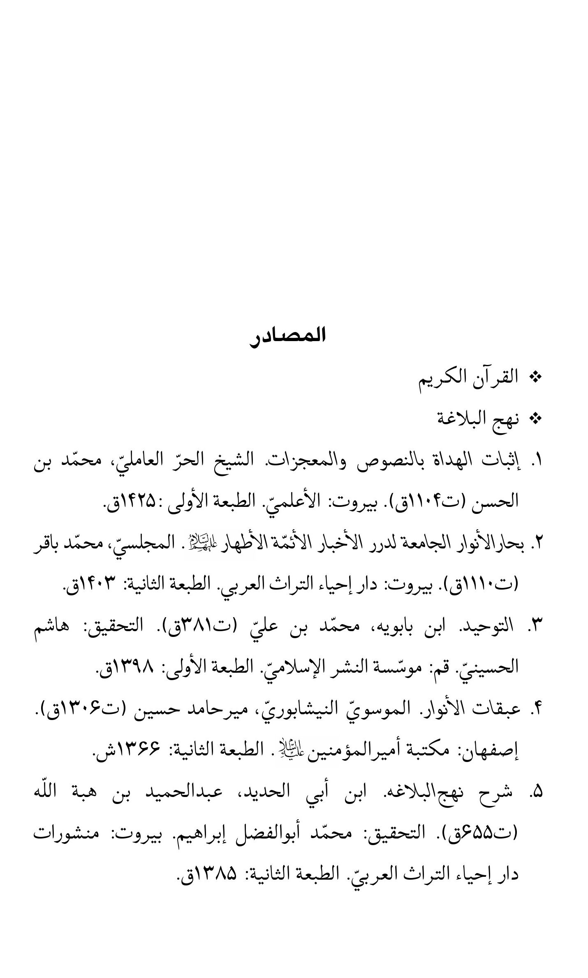
صورة
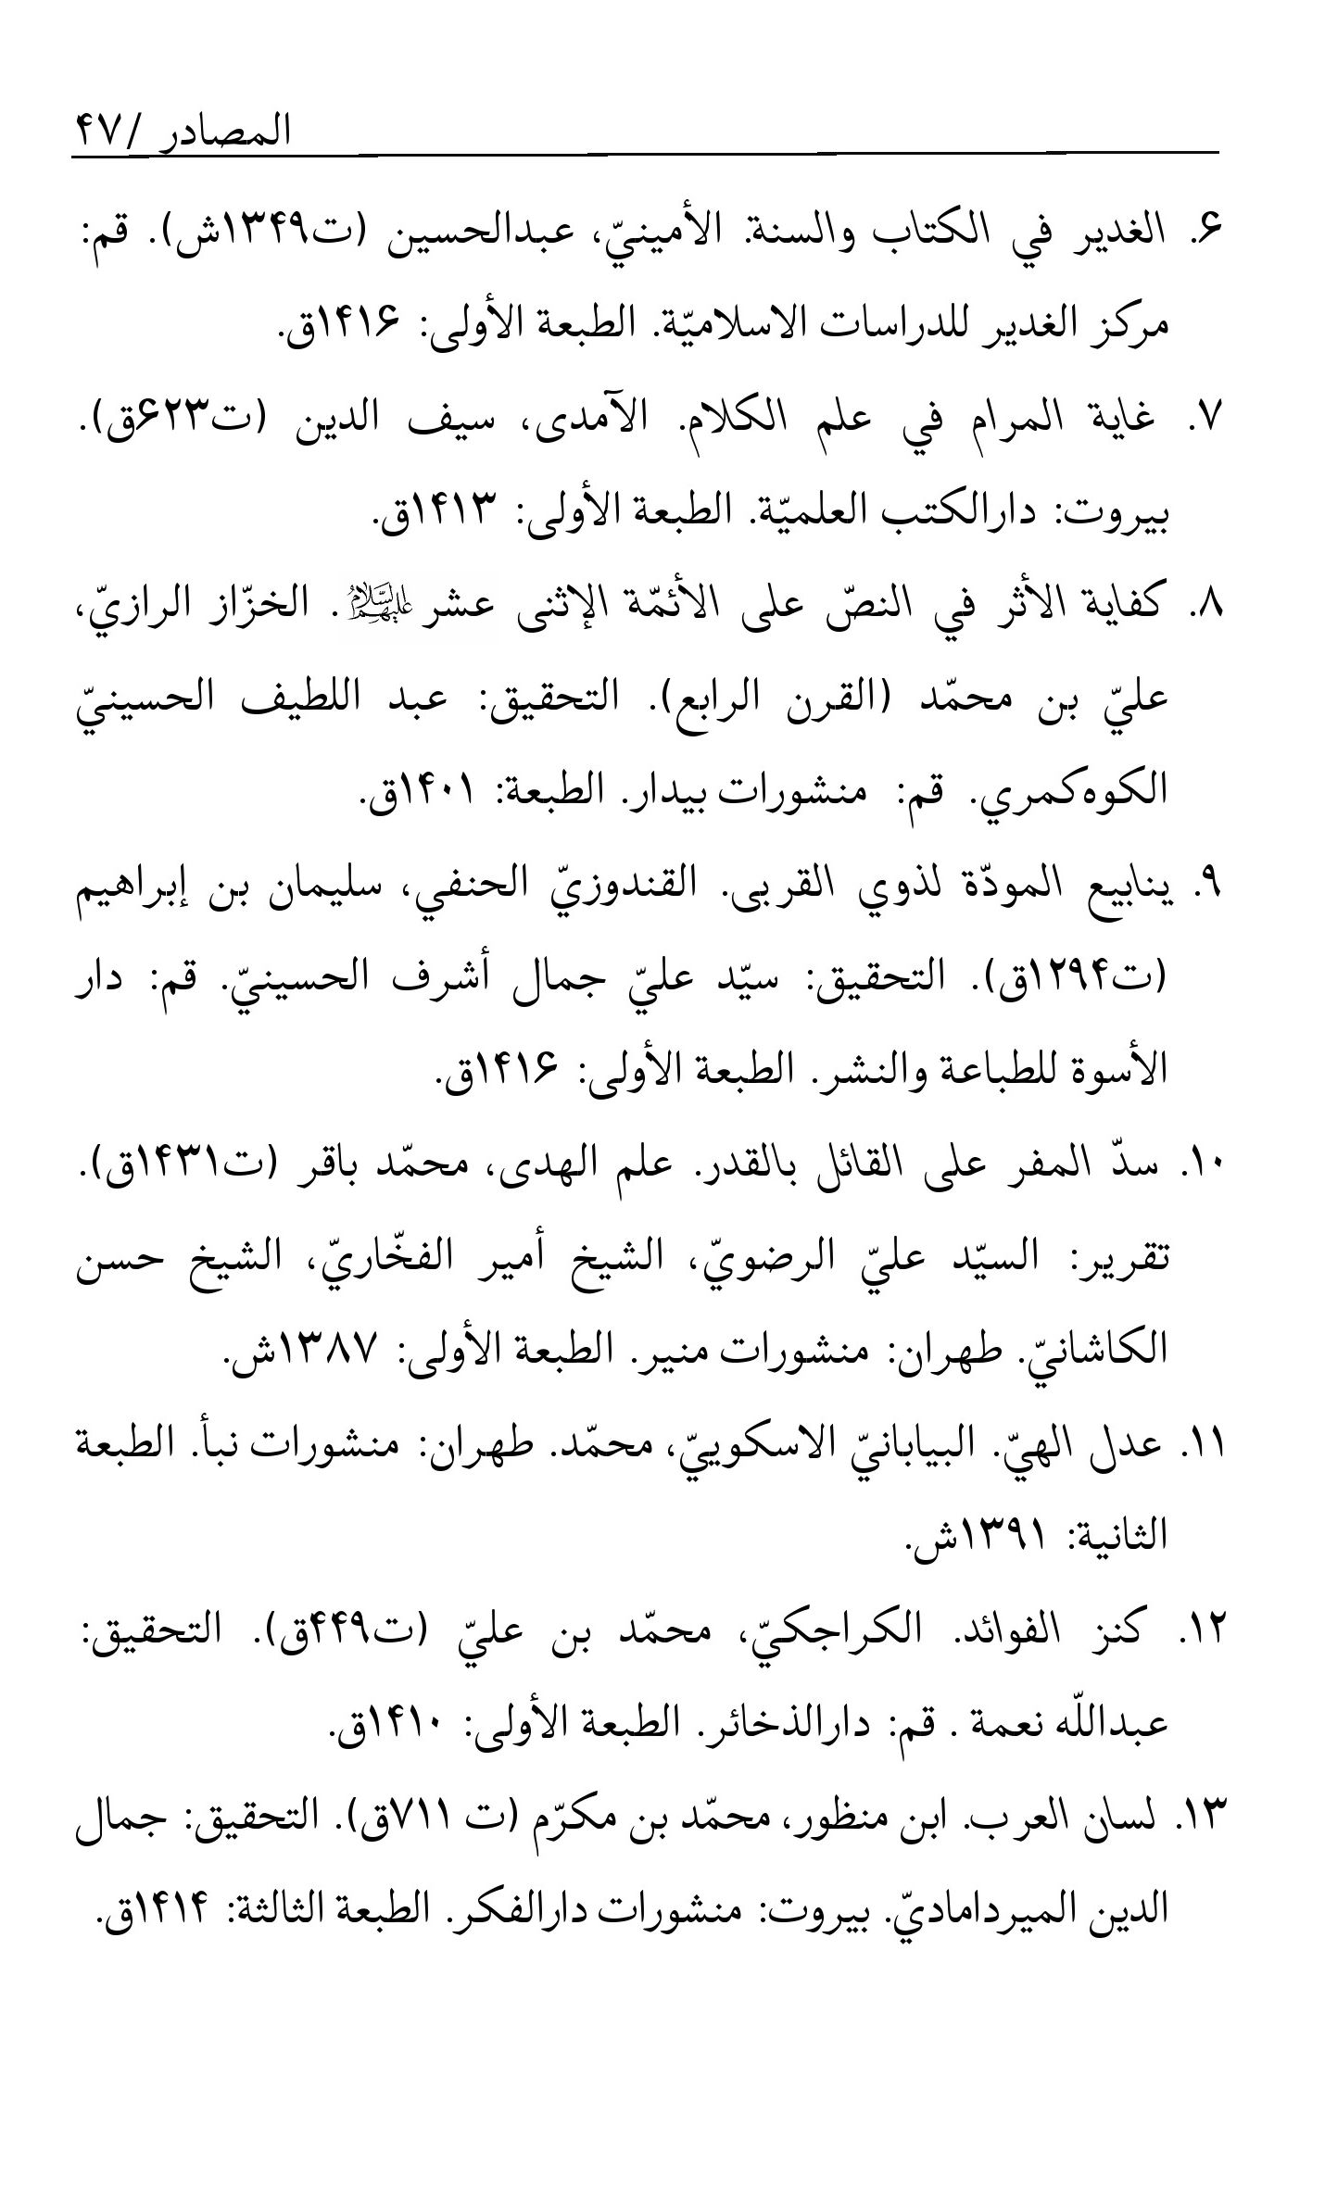
صورة
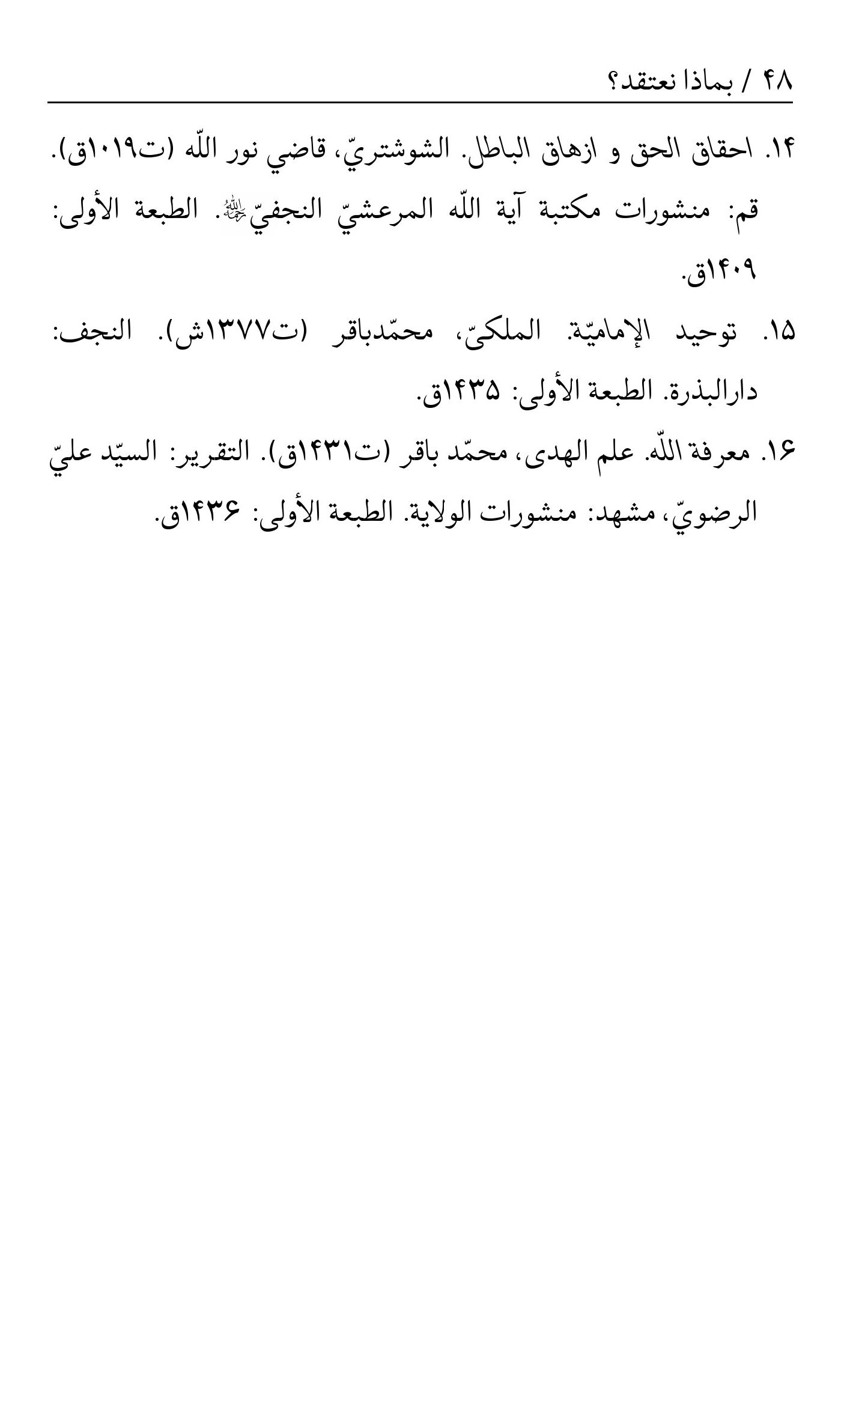

ghaemiyeh.com

بمعنی أنّه لمّا کان جمیع الناس من جهة مکلّفین بتحصیل الاعتقاد الصحیح علی حدّ سواء، ومن جهة أخری أنّ تعلّم الفلسفة والعرفان صعب للخواصّ، فضلاً عن العوام کالخیّاط والبقّال والعطّار والراعی ولایتیسّر ذلک إلّا فی ضمن مدّة مدیدة، فتوقّف الاعتقاد والإیمان علی المبانی الفلسفیّة والعرفانیّة یستلزم المکث فی الکفر والإلحاد فی تلک الفترة
إقتباس من کلام مولانا أمیرالمؤمنین7 أوّل المؤمنین وأکمل العارفین فی الخطبة الأولی من نهج البلاغة، ص43 حیث قال7:
الطور(52)، الآیة 35.
اقتباس من قول الإمام الصادق7 لأبی شاکر الدیصانی حینما سأله ما الدلیل علی أنّ لک صانعاً فأجابه قائلاً: وَجَدتُ نَفسِی لَا تَخلُو مِن إِحدَی جِهَتَینِ إِمَّا أَن أَکُونَ صَنَعتُهَا أَنَا أَو صَنَعَهَا غَیرِی فَإِن کُنتُ صَنَعتُهَا أَنَا فَلَا أَخلُو مِن أَحَدِ مَعنَیَینِ إِمَّا أَن أَکُونَ صَنَعتُهَا وَکَانَت مَوجُودَةً أَو صَنَعتُهَا وَکَانَت مَعدُومَةً فَإِن کُنتُ صَنَعتُهَا وَکَانَت مَوجُودَةً فَقَدِ استَغنَت بِوُجُودِهَا عَن صَنعَتِهَا وَإِن کَانَت مَعدُومَةً فَإِنَّکَ تَعلَمُ أَنَّ المَعدُومَ لَا یُحدِثُ شَیئاً فَقَد ثَبَتَ المَعنَی الثَّالِثُ أَنَّ لِی صَانِعاً وَهُوَ اللَّهُ رَبُّ العَالَمِینَ فَقَامَ وَمَا أَحَارَ جَوَاباً. التوحید، ص290، ح10؛ بحارالأنوار، ج3، ص50، ح23 (الباب الثالث من کتاب التوحید).
اقتباس من کلام رئیس المذهب جعفر بن محمّد الصادق8 لإبن أبی العوجاء، التوحید، ص127، ح4؛ بحارالأنوار، ج3، ص42، ح18 (الباب الثالث من کتاب التوحید).
التوحید، ص231، ح5؛ بحارالأنوار، ج89، ص232، ح14 (الباب 29 من أبواب فضائل سور القرآن وآیاته من کتاب القرآن).
إبراهیم (14)، الآیة 10.
فبالاستفهام الإنکاری فحسب تمّ الإستدلال، حیث إنّ خلق السماوات مع هذه العظمة والأرضین بهذه الکثافة لا یمکن إلّا بعلم اللّه تعالی و قدرته.
وهذا هو التوحید، فهو تعالی الواحد الأحد.
راجع: لسان العرب، ج12، ص373. ولمزید من الإطّلاع راجع: کتاب عدل (للبیابانیّ)، ص65-76.
مثال یضرب بالفارسیّة لبیان النظم:
توضیح ذلک: إنّ اللّه سبحانه وتعالی خلق الإنسان حرّاً ومالکاً للإرادة وقد أمره ونهاه وعلی هذا الأساس یحاسبه. فما یجازی به المحسن والمسیء مبنیّ علی العدل. لأنّه وهبه الإرادة والإختیار ثم أمره ونهاه وأراه الطریق وفی مآل الأمر یجازیه علی أفعاله.
هذا مفاد عدّة من الآیات: منها قوله تعالی فی سورة الأنبیاء (21)، الآیة 47: { وَنَضَعُ المَوازینَ القِسطَ لِیَومِ القِیامَةِ فَلا تُظلَمُ نَفسٌ شَیئاً وَ إِن کانَ مِثقالَ حَبَّةٍ مِن خَردَلٍ أَتَینا بِها وَ کَفی بِنا حاسِبینَ }؛ لقمان (31)، الآیة 16: {یا بُنَیَّ إِنَّها إِن تَکُ مِثقالَ حَبَّةٍ مِن خَردَلٍ فَتَکُن فی صَخرَةٍ أَو فِی السَّماواتِ أَو فِی الأَرضِ یَأتِ بِهَا اللَّهُ إِنَّ اللَّهَ لَطیفٌ خَبیرٌ}؛ الزلزلة (99)، الآیات 7و8: {فَمَن یَعمَل مِثقالَ ذَرَّةٍ خَیراً یَرَهُ * وَ مَن یَعمَل مِثقالَ ذَرَّةٍ شَرًّا یَرَه}.
النحل (16)، الآیة 90.
یونس (10)، الآیة 44.
البقرة (2)، الآیة 282؛ آل عمران (3)، الآیة 18؛ النساء (4)، الآیات 3، 58،129،135؛ المائدة (5)، الآیات 8 و 42؛ الانعام (6)، الآیة 152؛ الاعراف (7)، الآیة 29؛ یونس (10)، الآیة 3؛ النحل (16)، الآیة 76؛ الشوری (42)، الآیة 15؛ الحجرات (49)، الآیة 9؛ الحدید(57)، الآیة 25؛ الممتحنه (60)، الآیة 8 ؛ ... .
التوحید، ص361، ح7 (باب 59 نفی الجبر والتفویض)، بحارالأنوار، ج5، ص16، ح22 (الباب الأوّل من أبواب العدل من کتاب العدل والمعاد).
اشارة إلی قول أمیرالمؤمنین7 حیث قال: وَقَد سُئِلَ عَن مَعنَی قَولِهِم لَا حَولَ وَلَا قُوَّةَ إِلَّا بِاللَّهِ، إِنَّا لَا نَملِکُ مَعَ اللَّهِ شَیئاً وَلَا نَملِکُ إِلَّا مَا مَلَّکَنَا؛ فَمَتَی مَلَّکَنَا مَا هُوَ أَملَکُ بِهِ مِنَّا، کَلَّفَنَا وَمَتَی أَخَذَهُ مِنَّا، وَضَعَ تَکلِیفَهُ عَنَّا. نهج البلاغه، الحکمة 404، ص547؛ بحارالأنوار، ج5، ص209، ح49 (الباب السابع من أبواب العدل من کتاب العدل والمعاد).
توضیح ذلک: بما أنّه سبحانه وتعالی وهب للإنسان، القدرة والحرّیّة و متی شاء سلبه عنه؛ فإنّه أولی بالملکیّة عن الإنسان الذی له القدرة والإختیار.
توضیح ذلک: تصوّر إنساناً مریضاً لا یستطیع أن یحرّک یدیه، فأوصل إلیه الطبیب مقداراً من تیار الکهرباء و أقدره علی تحریک یدیه، فحینئذٍ یتمکّن من تحریکهما بإختیاره، ولکن لا یبقی له هذا الإختیار إلّا إذا کان جسمه متّصلاً بالتیار الکهربائیّ.
بحارالأنوار، ج5، ص11، ح18 (الباب الأوّل من أبواب العدل من کتاب العدل والمعاد). لا یخفی علی أهل الفضل أنّ هذا الحدیث من معاجز أهل البیت: وهو یجیب علی جمیع الشبهات فی مبحث الإرادة والاختیار والجبر والتفویض. وللمؤلّف; کتاب بعنوان سدّ المفرّ علی القائل بالقدر یبحث فیه عن مسألة الجبر والتفویض بشکل مفصّل فراجع.
اللیل (92)، الآیة 12.
راجع: الغدیر، ج5، ص567 نقلاً عن الباقلانی والخضری. وأیضاً عبقات الأنوار، ج11، ص597 نقلاً عن فخر الرازی.
شرح نهج البلاغة لابن إبی الحدید، ج12، ص80.
الاحزاب (33)، الآیة 36.
القصص (28)، الآیة 68.
إثبات الهداة، ج3، ص38، ح147؛ شرح نهج البلاغة لابن ابی الحدید، ج2، ص289؛ ولمزید من الإطلاع علی مصادر العامة، راجع: إحقاق الحق وإزهاق الباطل، ج21، ص1-28.
راجع: کفایة الأثر، ص58؛ غایة المرام، ج4، ص119؛ ینابیع المودة، ج3، ص395، ح46.
مَثَل یضرب بالفارسیّة لبیان أهمّیّة العمل «دو صد گفته چون نیم کردار نیست».
البقرة (2)، الآیة 124.
لقمان (31)، الآیة 13.
فاطر (35)، الآیة 32.
یونس (10)، الآِیة 13.
الحدید (57)، الآیة 25.
القلم (68)، الآیتان 35 - 36.
ص (38)، الآیة 28.
المؤمنون (23)، الآیة 115.
الکهف (18)، الآیة 21.
الروم (30)، الآیة 50.
الروم (19)، الآیة 19.
راجع: آل عمران (3)، الآیة 27؛ الاعراف(7)، الآیة 57؛ ق(50)، الآیة 12.

